Одним из главных символов российской

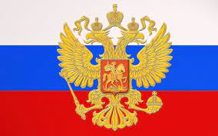государственности является флаг, представляющий собой полотно трех цветов: белого, синего и красного. В наши дни ни один государственный праздник не обходится без этого символа: им украшают жилые дома и госучреждения, флаг торжественно проносят на демонстрациях и разворачивают на митингах.

История этого символа так же неоднозначна и полна событий, как история самой России, и неспроста его цвета олицетворяют все самое важное для россиян.

Российский триколор имеет более чем 300‑летнюю историю. Государственный флаг в России появился на рубеже XVII‑XVIII веков, в эпоху становления России как мощного государства. Впервые бело‑сине‑красный флаг был поднят на первом русском военном корабле "Орел", в царствование отца Петра I Алексея Михайловича. Законным же "отцом" триколора признан Петр I. 20 января 1705 года он издал указ, согласно которому "на торговых всяких судах" должны поднимать бело‑сине‑красный флаг, сам начертал образец и определил порядок горизонтальных полос.

В Советской России более 70 лет государственным флагом являлся красный стяг.

Чрезвычайная сессия Верховного Совета РСФСР 22 августа 1991 года постановила считать официальным символом России триколор. Указом президента РФ от 11 декабря 1993 года было утверждено Положение о государственном флаге Российской Федерации.

***25 декабря 2000 года*** президент РФ Владимир Путин подписал федеральный конституционный закон "О Государственном флаге Российской Федерации". В соответствии с законом, Государственный флаг РФ представляет собой прямоугольное полотнище из трех равновеликих горизонтальных полос: верхней — белого, средней — синего и нижней — красного цвета. Отношение ширины флага к его длине — 2:3.